Zarządzenie nr 22 Regionalnego Dyrektora Ochrony Środowiska w Olsztynie z dnia 18 kwietnia 2025 r.

w sprawie ustanowienia zadań ochronnych dla rezerwatu przyrody „Jezioro Długie”
Na podstawie art. 22 ust. 2 pkt 2 ustawy z dnia 16 kwietnia 2004 r. o ochronie przyrody
(Dz. U. z 2024 r. poz. 1478 i 1940) zarządza się, co następuje:
§ 1. Ustanawia się na rok zadania ochronne dla rezerwatu przyrody „Jezioro Długie”, zwanego dalej „rezerwatem”.
§ 2. Zadania ochronne, o których mowa w § 1, obejmują:
- identyfikację i ocenę istniejących i potencjalnych zagrożeń wewnętrznych i zewnętrznych oraz sposoby eliminacji lub ograniczania tych zagrożeń i ich skutków, które są określone w załączniku nr 1 do zarządzenia;
- opis sposobów ochrony czynnej ekosystemów, z podaniem rodzaju, rozmiaru i lokalizacji poszczególnych zadań, które są określone w załączniku nr 2 do zarządzenia;
- wskazanie obszarów objętych ochroną czynną.
§ 3. 1. W ramach prowadzonej gospodarki rybackiej przez uprawniony do rybactwa podmiot wyznacza się:
- akwen jeziora Harcerskiego i jeziora Długiego do połowów ryb,
- drogę umożliwiającą dojazd użytkownikowi rybackiemu do jeziora,
- miejsce wodowania łodzi.
2. Przebieg drogi i miejsce wodowania łodzi przedstawia załącznik nr 3 do zarządzenia.
§4. Obszar rezerwatu objęty jest ochroną czynną.
§ 5. Nadzór nad wykonaniem zarządzenia sprawuje Regionalny Dyrektor Ochrony Środowiska w Olsztynie.
§ 6. Zarządzenie wchodzą w życie z dniem 18 kwietnia 2025 r.
Z up. Regionalnego Dyrektora
Ochrony Środowiska w Olsztynie
Aleksandra Krzysztoń-Rzodkiewicz
Regionalny Konserwator Przyrody

Załącznik nr 1 do zarządzenia Nr 22 Regionalnego Dyrektora Ochrony Środowiska w Olsztynie z dnia 18 kwietnia 2025 r.
Identyfikacja i ocena istniejących i potencjalnych zagrożeń wewnętrznych i zewnętrznych oraz sposoby eliminacji lub ograniczania tych zagrożeń i ich skutków.
Lp. | Identyfikacja istniejących i potencjalnych zagrożeń wewnętrznych i zewnętrznych | Sposoby eliminacji lub ograniczania zagrożeń wewnętrznych i zewnętrznych i ich skutków
6. | Kłusownictwo rybackie i wędkarskie (zagrożenie istniejące zewnętrzne) | Patrolowanie i kontrolowanie przez Straż Rybacką oraz użytkownika rybackiego osób łowiących na wodach wchodzących w skład rezerwatu
7. | Spadek liczebności ryb spowodowany nadmiernymi odłowami (zagrożenie istniejące zewnętrzne) | Wprowadzenie ograniczeń w zakresie amatorskich i gospodarczych połowów ryb
8. | Ryzyko wyginięcia lub spadku liczebności niektórych gatunków ryb (zagrożenie potencjalne wewnętrzne) | Prowadzenie zarybień, ochrona naturalnych tarlisk
8. |  | Wspieranie naturalnego tarła ryb drapieżnych mających kluczowe znaczenie w spowalnianiu tempa eutrofizacji

Załącznik nr 2 do Zarządzenia Nr 22 Regionalnego Dyrektora Ochrony Środowiska w Olsztynie z dnia 18 kwietnia 2025 r.
Opis sposobów ochrony czynnej ekosystemów, z podaniem rodzaju, rozmiaru i lokalizacji poszczególnych zadań.
Lp. | Rodzaj zadań  ochronnych | Rozmiar zadań ochronnych | Lokalizacja zadań  ochronnych
1. | Wprowadzenie ograniczeń w zakresie amatorskich i gospodarczych połowów ryb | Amatorski połów ryb  - z łodzi (bez użycia napędu w postaci silników elektrycznych i spalinowych) w okresie od 1 lipca do wejścia pokrywy lodowej,  - z lodu od wejścia stabilnej pokrywy lodowej do końca lutego  - z wykorzystaniem maksymalnie 2 wędek na osobę,  - bez stosowania zanęt,  - poza strefą roślinności brzegowej  Wprowadzenie podwyższonych wymiarów ochronnych ryb:  - szczupak do 55 cm,  - sandacz do 50 cm,  - lin do 30 cm,  - okoń do 20 cm  Zakaz połowu metodą spinningową i trollingową na jeziorze Długim.  Zakaz kotwiczenia łodzi na głębokości mniejszej niż 5 metrów na jeziorze Długim.  Limit roczny zezwoleń wędkarskich – 20 sztuk  Limit dzienny – 7 osób  Limit rocznych odłowów – 20 kg/ha  Prowadzenie zabiegów gospodarczych (odłowy kontrolne lub regulacyjne, zarybienia) z 2 jednostek pływających, bez użycia napędu w postaci silników elektrycznych i spalinowych.  O planowanym połowie należy powiadomić drogą elektroniczną Regionalną Dyrekcję Ochrony Środowiska w Olsztynie w terminie minimum 7 dni prze datą połowu (sekretariat.olsztyn@rdos.gov.pl),  Wodowanie łodzi na Jeziorze Harceskim dopuszczone tylko w miejscu wskazanym w załączniku nr 3.  Dojazd do Jeziora Długiego droga leśną prowadzącą z Kotkowa do jeziora Gil, i przed jeziorem Gil odbicie do Jeziora Długiego | Jezioro Harcerskie i Jezioro Długie
2. | Prowadzenie zarybień | Zarybienia prowadzić obligatoryjnie  zgodnie z operatem rybackim.  Materiał zarybieniowy winien pochodzić  z wód regionu Warmii i Mazur.  Nie dopuszcza się zarybiana jeziora  karpiem, leszczem i sumem. | Jezioro Harcerskie i Jezioro Długie

Załącznik nr 3 do Zarządzenia Nr 22 Regionalnego Dyrektora Ochrony Środowiska w Olsztynie z dnia 18 kwietnia 2025 r.
Wskazanie drogi umożliwiającej dojazd użytkownikowi rybackiemu do jeziora Harcerskiego oraz miejsca wodowania łodzi rybackich
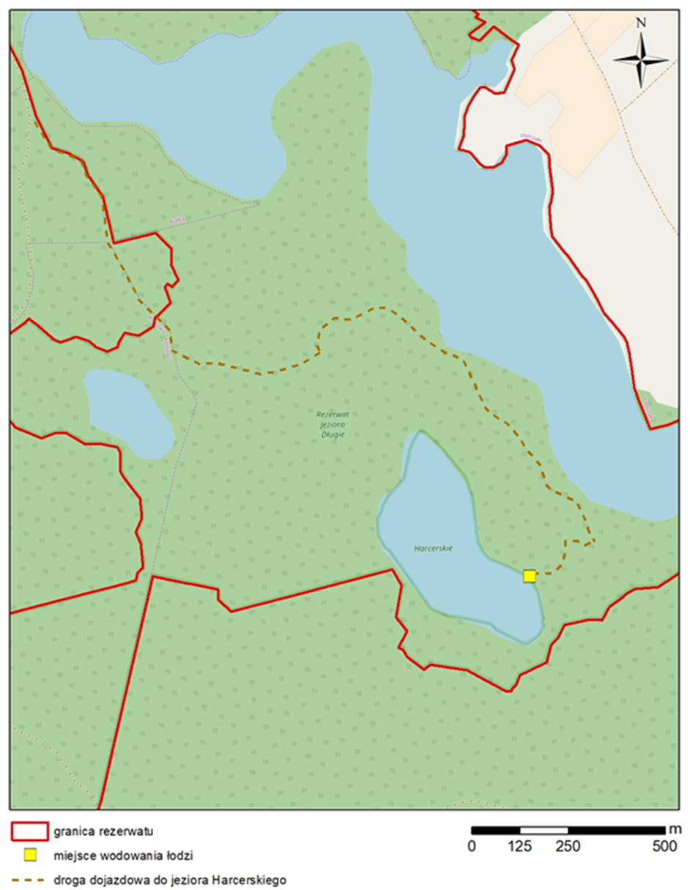

Uzasadnienie
Zarządzenie Regionalnego Dyrektora Ochrony Środowiska w Olsztynie w sprawie ustanowienia zadań ochronnych dla rezerwatu przyrody „Jezioro Długie” jest wykonaniem delegacji ustawowej wynikającej z art. 22 ust. 2 pkt 2 ustawy z dnia 16 kwietnia 2004 r. o ochronie przyrody (Dz. U. z 2024 r. poz. 1478 i 1940).
Zgodnie z tym przepisem, regionalny dyrektor ochrony środowiska ustanawia w drodze zarządzenia zadania ochronne dla rezerwatów przyrody, dla których nie ustanowiono planów ochrony.
Zadania ochronne dla przedmiotowego rezerwatu przyrody obejmują wykonywanie następujących czynności:
- Patrolowanie i kontrolowanie przez Straż Rybacką oraz użytkownika rybackiego osób łowiących na wodach wchodzących w skład rezerwatu
Ze względu na odnotowywane przypadki nielegalnego połowu ryb konieczne jest przeprowadzanie kontroli osób łowiących na terenie rezerwatu.
- Wprowadzenie ograniczeń w zakresie amatorskich i gospodarczych połowów ryb
Wskazanie okresu od 1 lipca do wejścia pokrywy lodowej, a także od wejścia stabilnej pokrywy lodowej do końca lutego (tj. poza sezonem lęgowym) do połowu ryb przyczyni się do ochrony awifauny bytującej w granicach jeziora Harcerskiego i Długiego przez zapewnienie spokoju ptakom wodno-błotnym w okresie rozrodczym (jezioro objęte jest ochroną również jako użytek ekologiczny, którego celem jest m.in. zachowanie ostoi ptaków wodno-błotnych). Ze względu na niedostępność brzegów jeziora do amatorskiego połowu ryb, umożliwiono wędkowanie z łodzi, oraz wskazano miejsce, w którym możliwe jest ich wodowanie. Nie dopuszczono stosowania zanęt, określono limity wydawanych zezwoleń, liczby osób łowiących w ciągu doby oraz roczny limit wielkości odłowów, podniesiono ponadto wymiary ochronne 4 gatunków ryb cennych gospodarczo. Dopuszczono również połowy podlodowe.
- Prowadzenie zarybień
Ze względu na mogące występować w rezerwacie trudności z osiągnięciem sukcesu rozrodczego w wyniku naturalnego tarła, organ uznał za zasadne prowadzenie zarybień w celu zwiększenia populacji naturalnie występujących w wodach rezerwatowych gatunków, w szczególności gatunków drapieżnych.
Niniejszy akt prawny obowiązuje do 18 kwietnia 2026 r.
Z up. Regionalnego Dyrektora
Ochrony Środowiska w Olsztynie
Aleksandra Krzysztoń-Rzodkiewicz
Regionalny Konserwator Przyrody

